МКДОУ детский сад № 1 п. Алексеевск Киренского района

Конспект занятия по
развитю речи «Пересказ сказки «Лиса и рак"
Воспитатель: Денисова Н.В.
старшая группа

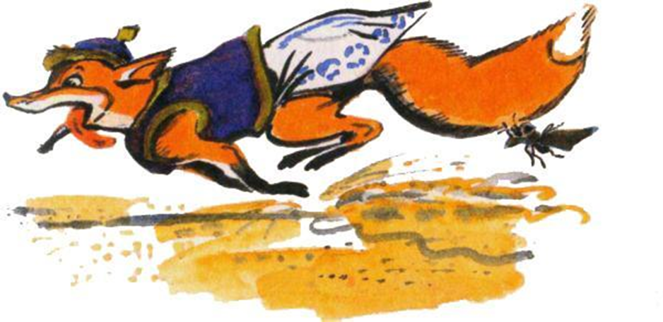

Программное содержание:
1. Учить детей связно, последовательно и выразительно рассказывать сказку «Лиса и рак» без помощи воспитателя.
2. Продолжать учить образовывать однокоренные слова (лиса, лисица, лисонька)
3. Побуждать детей отвечать на вопросы по содержанию сказки.
4. Развивать интерес к художественной литературе.
5. Развивать интерес к театрализованной игре, желание попробовать себя в разных ролях
6. Развивать умение детей произносить предложения с разными интонациями.
7. Развивать быстроту и ловкость.
8. Учить произносить скороговорки тихо, громко, шепотом.
Предварительная работа: чтение сказок о лисе, заучивание физминутки.
Организационный момент.
Воспитатель: Девочки и мальчики посмотрите на своих соседей слева и справа и улыбнитесь им. Посмотрите на меня и улыбнитесь, а я улыбнусь вам.
Воспитатель: Ребята, посмотрите посылку кто-то принес. (Воспитатель показывает посылку). Давайте посмотрим кому она адресована? (Ответы детей). А что в ней лежит? (Ответы детей). А что, нам делать с конвертом? (Ответы детей) Воспитатель детям читает письмо.
Уважаемые читатели!
Перед вами необычная книга. Она открывается не каждому, а только самому любознательному и сообразительному.
Чтобы сказку прочитать,
Её название нужно угадать!
Название зашифровано в двух загадках.
Вот загадка первая:
Хитрая плутовка
Рыжая головка,
Хвост пушистый - краса,
А зовут её …
Дети: Лиса
Воспитатель: «А почему вы думаете, что это лиса? » (Ответы детей.)
Воспитатель выставляет на мольберт лису.
- А вот вам, вторая загадка.
В тихой заводи живет
Ходит задом наперед
И на дне среди коряг
Все мечтает свиснуть…
Дети: Рак
Воспитатель: Ребята, а где живет рак? Ответы детей. (В водоеме, в реке, в пруду)
Воспитатель: А как рак передвигается? Ответы детей. (Пятиться назад)
Воспитатель выставляет на мольберт лису.
Воспитатель: «Ребята, существует много, сказок про лису. А какие сказки знаете вы, где лиса является главной героиней? » Ответы детей: «Лиса и журавль», «Волк и лиса», «Заюшкина избушка», «Лиса и журавль» и др.
Воспитатель: Молодцы, много знаете сказок про лису.
Вопросы детям:
1. «Как в сказках называют лису ласково?» (Лисичка-сестричка, Лисонька, Лиса-Патрикеевна, Лисьюшка)
2. А какой лису в сказках изображает автор? (Хитрой, умной, ласковой, выдумщицей, смышленой)
3. Можно ли, лису назвать ласково лисенок? (Нельзя)
4. А почему? (лисенок – это детеныш)
Воспитатель выставляет на мольберт картинку рака и лисы.
Воспитатель: Ребята, кто изображен на этой картинке? (Дети: Рак и лиса)
Словарная работа: как вы понимаете слово перегоняться? (бежим на перегонки, кто быстрее прибежит)
Воспитатель: Ребята усаживайтесь поудобней, я прочитаю сказку «Лиса и рак»
Беседа с детьми.
1. «Почему лиса предложила раку бегать?»
2. «Рак сразу согласился? »
3. «А что придумал рак? »
4. «Какая лиса в это сказке?» (хитрая, самоуверенная)
5. «А рак?» (спокойный, ловкий, умный, хитрый)
Дидактическая игра «Разложи по порядку»
Посмотрите в посылке есть картинки к этой сказке, но они перепутались. Воспитатель: Помогите мне, пожалуйста, разложить их по порядку. (Дети расходятся для выполнения задания)
- С чего начиналась сказка? Какая картинка должна быть первой. Ребенок подходит, выставляет картинку
- Что случилось потом? Какая картинка должна быть следующая.
- Чем закончилась сказка? Ребенок выставляет на мольберте последнюю картинку.
Воспитатель: Ребята, а давайте с вами превратимся в лисичек. Раз, два, повернись и в лисичек превратись.
Физкультминутка
У лисицы острый нос
У неё пушистый хвост
Шуба рыжая лисы
Несказанной красоты
Я охотница до птицы
Кур ловить я мастерица
Как увижу – подкрадусь
И тихонько затаюсь
После прыгну и схвачу
Деткам в норку отнесу.
Воспитатель: «Ребята послушайте сказку ещё раз, а потом вы будете рассказывать её сами.
Воспитатель: Я предлагаю вам рассказать эту сказку своему другу по телефону.
Вы должны постараться правильно передать содержание сказки по телефону, чтобы ваш друг понял какая эта сказка и кто в ней главные герои.
Молодцы ребята, а сейчас мы поиграем в игру «Хитрая лиса»
Описание: Дети встают в круг и закрывают глаза. Воспитатель незаметно дотрагивается до кого-нибудь из детей – выбирает «Хитрую лису». Затем дети спрашивают: «Хитрая лиса, где ты?» Хитрая лиса выбегает в центр круга и говорит «Я здесь?» Дети разбегаются, а лиса их ловит.
Игра повторяется 2-3 раза.
Драматизация сказки «Лиса и рак»
Воспитатель: «А сейчас поиграем в театр и инсценируем сказку.» Воспитатель вызывает трех детей и предлагает. Одному – за рака, другому - за лису, третьему за автора. Инсценируют 2-3 раза.
В конце занятия воспитатель произносит чистоговорку: «Саша в лесу встретил лису» и предлагает детям повторить её с разной интонацией: громко, тихо, шепотом.
Подведение итогов.
Вопросы детям:
«Понравилось ли вам занятие? »
«Что нового вы узнали? »

